ЛАБОРАТОРНАЯ РАБОТА № 2
Коллекции, строки и функции в Python
Цель работы: Получить практические навыки работы с основными структурами данных языка Python и научиться применять их для обработки наборов информации. В ходе работы необходимо закрепить использование списков, словарей, множеств, циклов, функций, фильтрации, поиска и сортировки данных.
Постановка индивидуального задания:
В соответствии с вариантом 2 необходимо разработать программу.
Для каждого сотрудника необходимо хранить следующие данные:
- ФИО;
- должность;
- отдел;
- зарплату.
Программа должна реализовать следующие операции:
- поиск сотрудников по отделу;
- фильтрацию по зарплате;
- определение средней зарплаты;
- поиск самого высокооплачиваемого сотрудника;
- вывод списка уникальных должностей;
- сортировку сотрудников по зарплате.
- добавление новых сотрудников и вывод всех введённых данных через консольное меню.
Краткие теоретические сведения:
Для хранения набора сотрудников удобно использовать список list. Каждый сотрудник представлен словарём dict, в котором ключи соответствуют полям объекта. Такая структура позволяет обращаться к данным по понятным именам, например employee["department"] или employee["salary"].
Множество set хранит только уникальные значения. В данной работе оно используется для получения списка уникальных должностей сотрудников. Если несколько работников имеют одинаковую должность, в множестве она будет присутствовать только один раз.
Цикл while используется для организации главного меню и повторного выполнения операций без перезапуска программы. Циклы for применяются для перебора сотрудников. Отдельные операции вынесены в функции, благодаря чему код становится более понятным и не дублирует одинаковые действия.
Поиск по отделу выполняется сравнением значения поля department с введённым пользователем названием отдела. Фильтрация по зарплате оставляет только тех сотрудников, чья зарплата не меньше заданного значения. Для сортировки применяется функция sorted() с ключом по полю salary.
Для фильтрации сотрудников по минимальной зарплате используется list comprehension. Такая запись позволяет компактно сформировать новый список из элементов, удовлетворяющих условию.
В программе вычисляются количество сотрудников, средняя, общая, минимальная и максимальная зарплата, а также определяется сотрудник с максимальной зарплатой. Для вычислений используются встроенные функции len(), sum(), min(), max() и отдельные пользовательские функции.
Работа программы начинается с создания пустого списка employees. Далее запускается бесконечный цикл меню. Пользователь выбирает необходимую операцию. В зависимости от выбора вызывается соответствующая функция.
1. При выборе пункта «Добавить сотрудника» запрашиваются ФИО, должность, отдел и зарплата. Полученные данные собираются в словарь и добавляются в список employees.
2. Пункт «Показать всех сотрудников» перебирает список и выводит данные каждого сотрудника.
3. Пункт «Найти сотрудников по отделу» сравнивает введённое название отдела с полем department.
4. Пункт «Фильтрация по зарплате» формирует новый список сотрудников с зарплатой не ниже заданного значения.
5. Пункт «Сортировка по зарплате» создаёт новый список, упорядоченный по полю salary.
6. Пункт «Статистика» вычисляет основные характеристики зарплат и определяет самого высокооплачиваемого сотрудника.
7. Пункт «Уникальные должности» создаёт множество должностей и выводит каждое уникальное значение.
8. Пункт «Выход» завершает цикл while и работу программы.
Исходный код программы:
def add_employee(employees):
print("\n--- Добавление сотрудника ---")
name = input("ФИО: ").strip()
position = input("Должность: ").strip()
department = input("Отдел: ").strip()
while True:
try:
salary = float(input("Зарплата: "))
if salary < 0:
print("Зарплата не может быть отрицательной.")
else:
break
except ValueError:
print("Введите число.")
employee = {
"name": name,
"position": position,
"department": department,
"salary": salary
}
employees.append(employee)
print("Сотрудник добавлен.")
def show_employees(employees):
print("\n--- Список сотрудников ---")
if not employees:
print("Список сотрудников пуст.")
return
for i, employee in enumerate(employees, 1):
print(
f"{i}. {employee['name']} | "
f"{employee['position']} | "
f"{employee['department']} | "
f"{employee['salary']:.2f} руб."
)
def find_by_department(employees, department):
result = []
for employee in employees:
if employee["department"].lower() == department.lower():
result.append(employee)

return result
def filter_by_salary(employees, minimum_salary):
result = [
employee
for employee in employees
if employee["salary"] >= minimum_salary
]

return result
def calculate_average_salary(employees):
if not employees:
return 0
total_salary = 0
for employee in employees:
total_salary += employee["salary"]
return total_salary / len(employees)
def find_highest_paid(employees):
if not employees:
return None
highest = employees[0]
for employee in employees:
if employee["salary"] > highest["salary"]:
highest = employee
return highest
def get_unique_positions(employees):
positions = set()
for employee in employees:
positions.add(employee["position"])
return positions
def sort_by_salary(employees):
return sorted(employees, key=lambda employee: employee["salary"])
def show_statistics(employees):
print("\n--- Статистика ---")
if not employees:
print("Нет данных для статистики.")
return
average_salary = calculate_average_salary(employees)
highest_paid = find_highest_paid(employees)
total_salary = sum(employee["salary"] for employee in employees)
minimum_salary = min(employee["salary"] for employee in employees)
maximum_salary = max(employee["salary"] for employee in employees)
print(f"Количество сотрудников: {len(employees)}")
print(f"Средняя зарплата: {average_salary:.2f} руб.")
print(f"Общая сумма зарплат: {total_salary:.2f} руб.")
print(f"Минимальная зарплата: {minimum_salary:.2f} руб.")
print(f"Максимальная зарплата: {maximum_salary:.2f} руб.")
print(
f"Самый высокооплачиваемый сотрудник: "
f"{highest_paid['name']} — {highest_paid['salary']:.2f} руб."
)
def show_employee_list(employees):
if not employees:
print("Подходящих сотрудников не найдено.")
return
for i, employee in enumerate(employees, 1):
print(
f"{i}. {employee['name']} | "
f"{employee['position']} | "
f"{employee['department']} | "
f"{employee['salary']:.2f} руб."
)
def main():
employees = []
while True:
print("\n===== МЕНЮ =====")
print("1. Добавить сотрудника")
print("2. Показать всех сотрудников")
print("3. Найти сотрудников по отделу")
print("4. Фильтрация по зарплате")
print("5. Сортировка по зарплате")
print("6. Статистика")
print("7. Уникальные должности")
print("0. Выход")
choice = input("Выберите пункт: ").strip()
if choice == "1":
add_employee(employees)
elif choice == "2":
show_employees(employees)
elif choice == "3":
if not employees:
print("Список сотрудников пуст.")
continue
department = input("Введите название отдела: ").strip()
result = find_by_department(employees, department)
print(f"\n--- Сотрудники отдела '{department}' ---")
show_employee_list(result)
elif choice == "4":
if not employees:
print("Список сотрудников пуст.")
continue
while True:
try:
minimum_salary = float(
input("Введите минимальную зарплату: ")
)
if minimum_salary < 0:
print("Зарплата не может быть отрицательной.")
else:
break
except ValueError:
print("Введите число.")
result = filter_by_salary(employees, minimum_salary)
print(
f"\n--- Сотрудники с зарплатой "
f"от {minimum_salary:.2f} руб. ---"
)
show_employee_list(result)
elif choice == "5":
if not employees:
print("Список сотрудников пуст.")
continue
sorted_employees = sort_by_salary(employees)
print("\n--- Сотрудники по возрастанию зарплаты ---")
show_employee_list(sorted_employees)
elif choice == "6":
show_statistics(employees)
elif choice == "7":
if not employees:
print("Список сотрудников пуст.")
continue
positions = get_unique_positions(employees)
print("\n--- Уникальные должности ---")
for position in sorted(positions):
print("-", position)
elif choice == "0":
print("Программа завершена.")
break
else:
print("Неверный пункт меню. Попробуйте ещё раз.")
if __name__ == "__main__":
main()
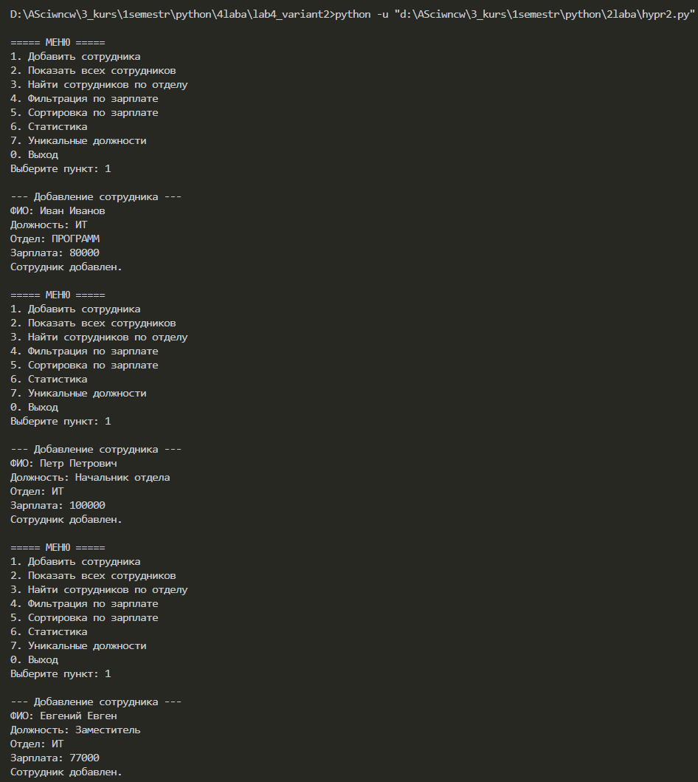
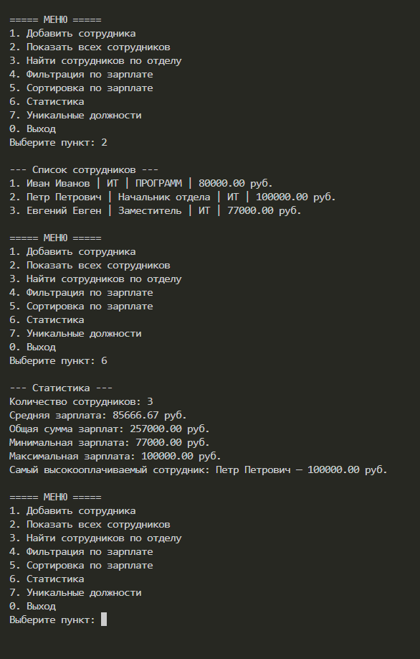
Анализ полученных результатов:
По результатам тестирования все обязательные операции программы выполняются корректно. Список сотрудников принимает записи, состоящие из нескольких полей, что подтверждает использование словаря dict внутри списка list. Поиск по отделу возвращает все подходящие записи, а при отсутствии соответствующего отдела программа не завершается с ошибкой, а сообщает об отсутствии результатов.
Фильтрация по зарплате проверена на границе 65000 руб. При использовании условия «больше или равно» сотрудник с зарплатой, совпадающей с порогом, включается в результат. При увеличении порога до 65001 руб. эти записи исключаются. Это подтверждает корректность условия фильтрации.
Сортировка формирует новый список сотрудников по возрастанию зарплаты. Статистическая часть показывает количество сотрудников, среднюю, общую, минимальную и максимальную зарплату. Для исходного тестового набора средняя зарплата составила 74000 руб., а максимальная - 90000 руб. Уникальные должности корректно представлены множеством и выведены без повторений.
Вывод:
В ходе лабораторной работы была разработана консольная программа на Python для обработки информации о сотрудниках. В программе применены основные структуры данных list, dict и set, реализованы пользовательские функции, циклы, поиск, фильтрация и сортировка данных. Также были рассчитаны статистические показатели по зарплатам и определён самый высокооплачиваемый сотрудник.
Проведённое тестирование показало корректную работу программы на обычном наборе из пяти сотрудников, на данных с повторяющимися значениями, на граничном значении фильтра, а также в ситуациях, когда результаты поиска или фильтрации отсутствуют. Поставленные требования индивидуального задания выполнены.

